CONTEST: interior design contemporaneo bicchieri

NOMINATIVO: Ilaria Picierno

SCUOLA: ISS Bramante

TITOLO DEL MODELLO : bicchieri silhouette

DESCRIZIONE: Mi sono ispirata a bicchieri di forme esterne diverse tra loro. Ho deciso di rivoluzionarli facendo la forma esterna uguale per tutti i bicchieri , ma con delle lavorazioni interne dalle forme sinuose ed esagerate diverse per tutti. Pensiamo ad esempio di versarci all'interno della semplice CocaCola essa prenderà direttamente la forma della lavorazione.

https://www.westwing.it/bicchiere-acqua-in-vetro-soffiato-desigual-6-pz-56934.html
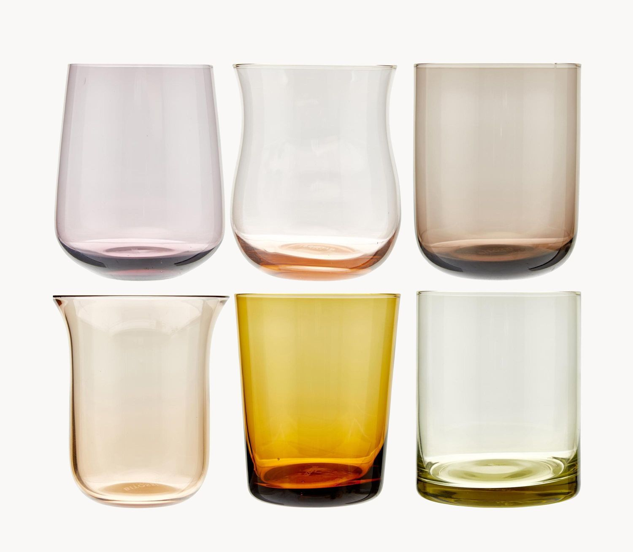

SOFTWARE USATO: Rhinoceros

Funzioni usate: Livelli , Polilinea , Curva: per interpolazione di punti , Unisci , Copia, Rivoluzione , Differenza Booleana , Ellissoide , Raccordo fillet bordi ,
Commuta panello Materiali , Scala , Panello luci .

COLORI E MATERIALI: Vetro

RENDER: sul drive ,

VOGLIO PROSEGUIRE al progetto DESIGN DELLO SPAZIO PUBBLICO

Consigli per il prossimo PCTO: Non ho ne consigli ne critiche
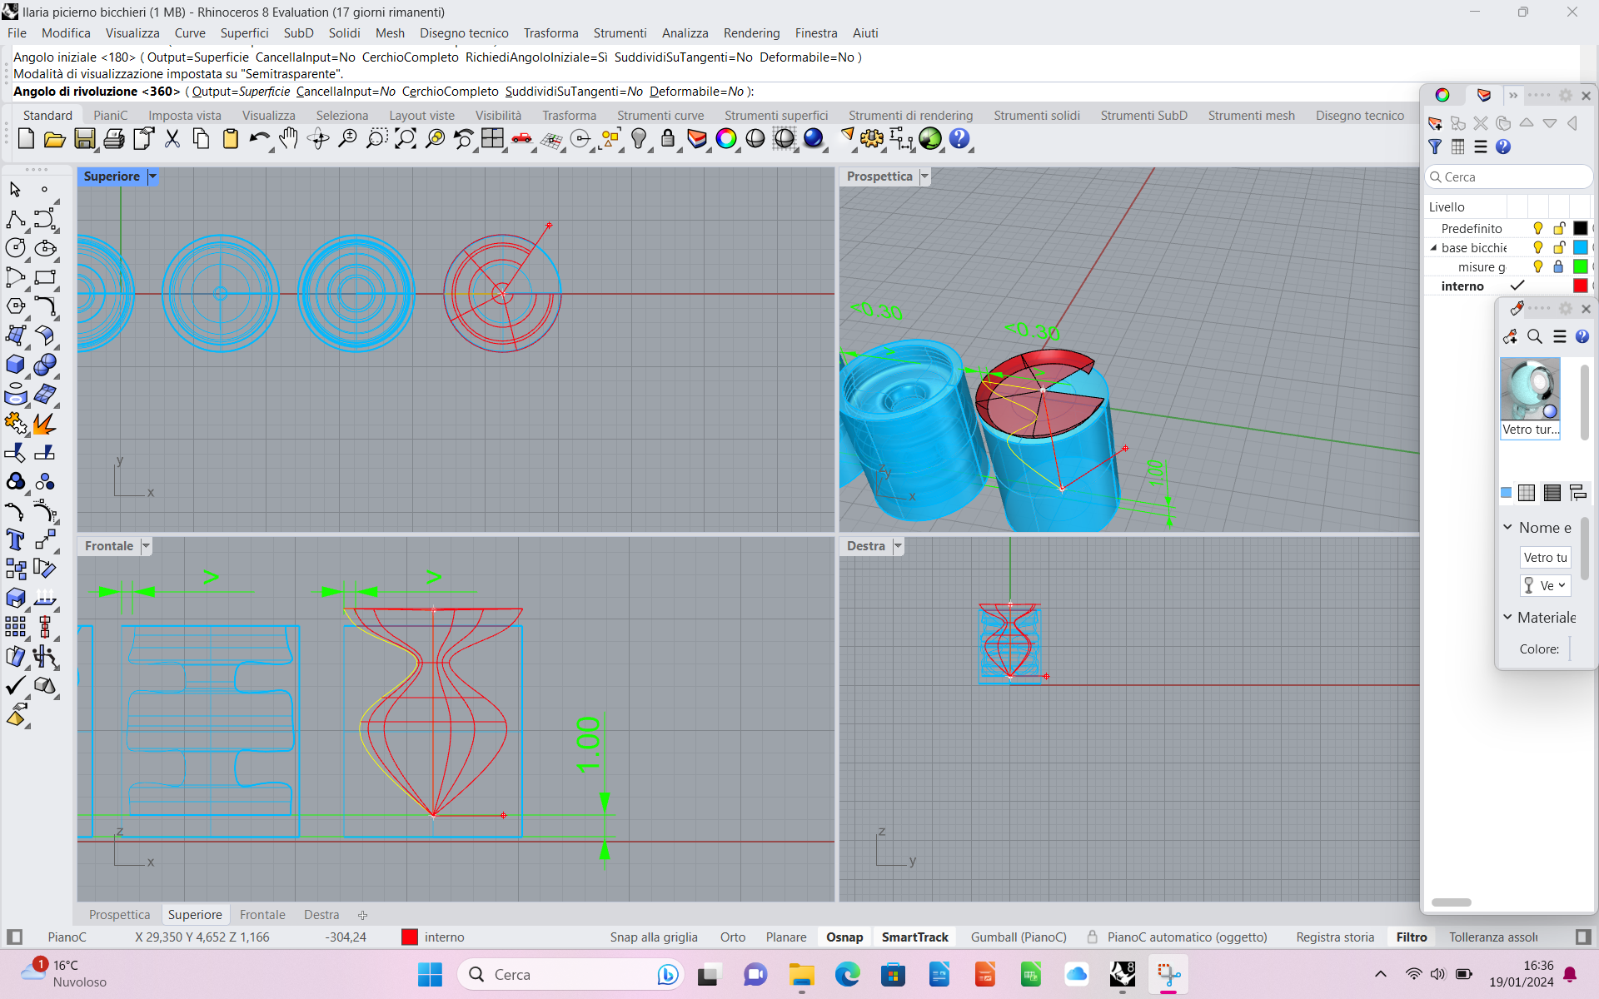
screen del comando rivoluzione
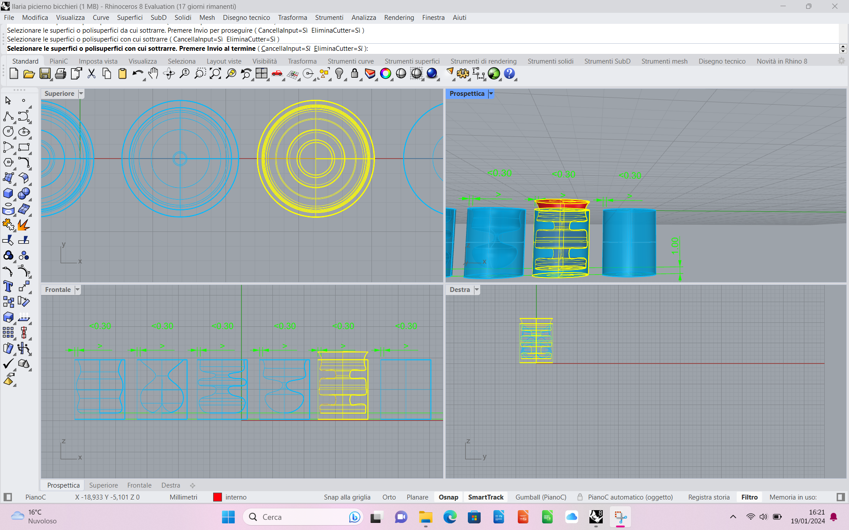
screen del comando differenza boleana

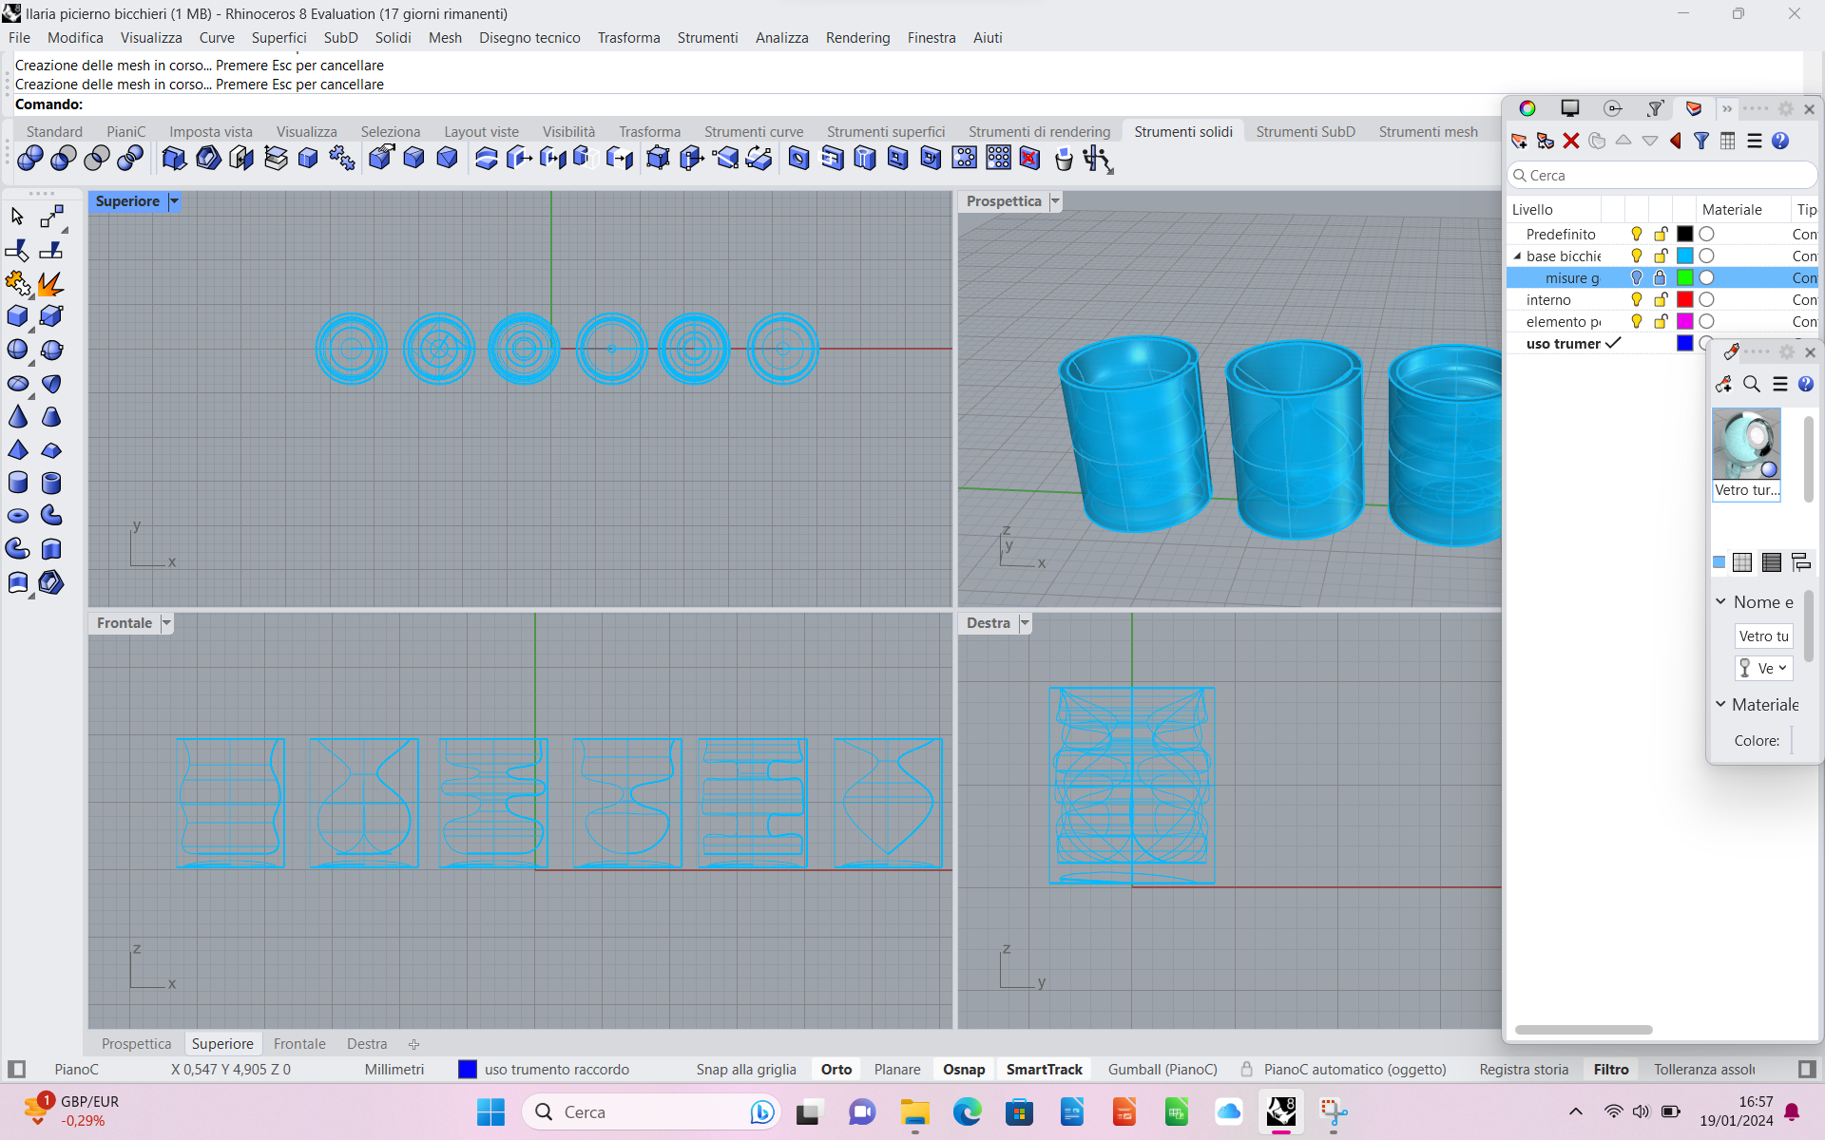
screen del comando raccordo bordi
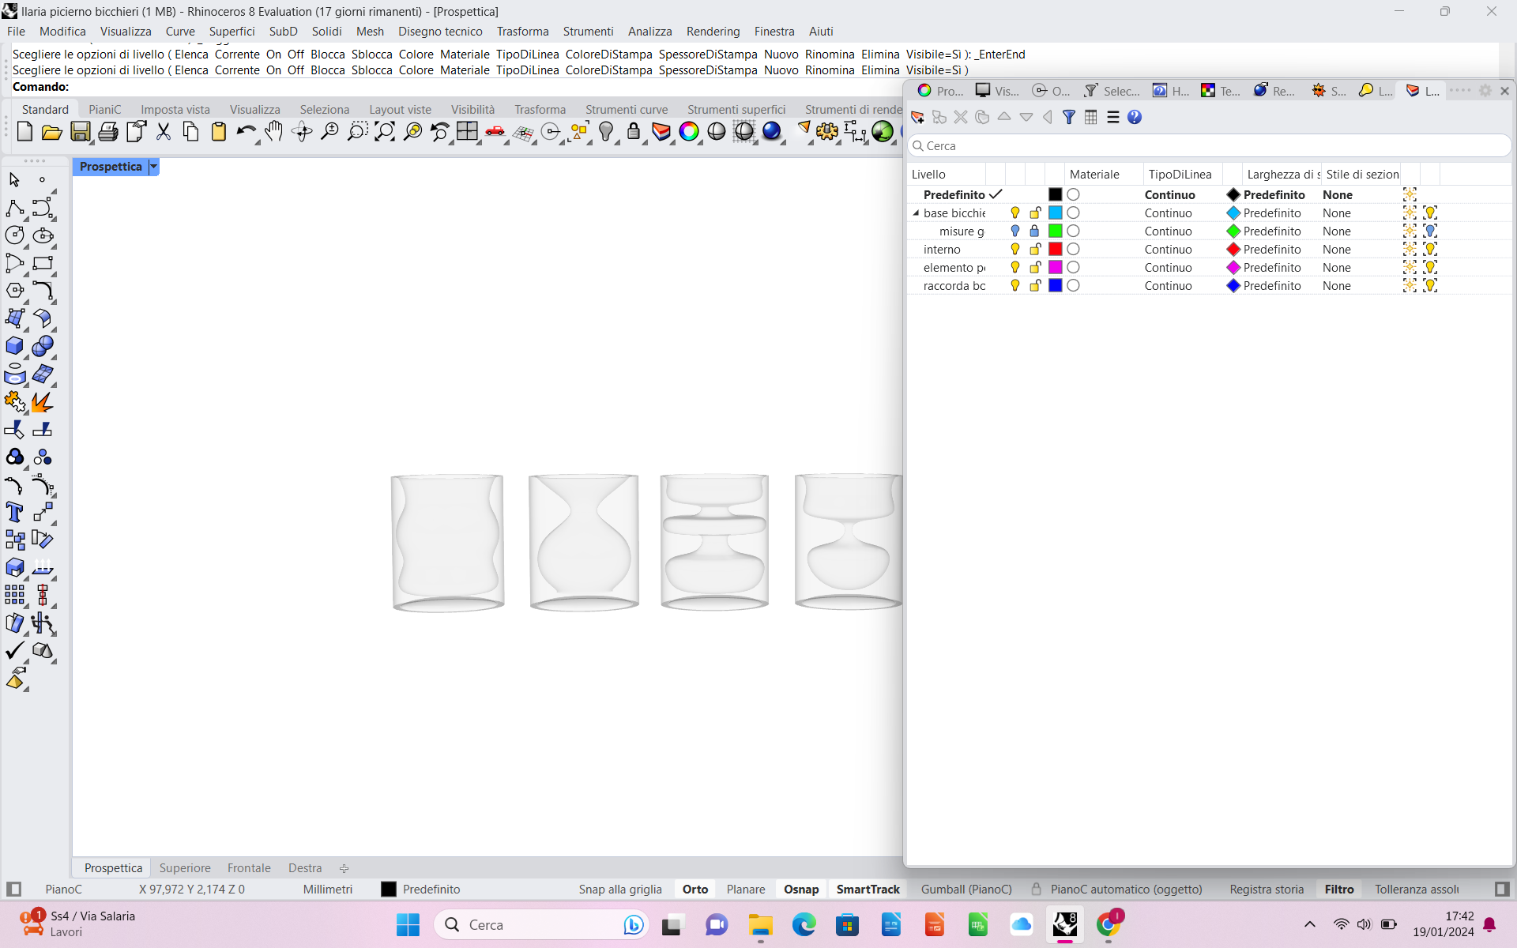
screen dei livelli

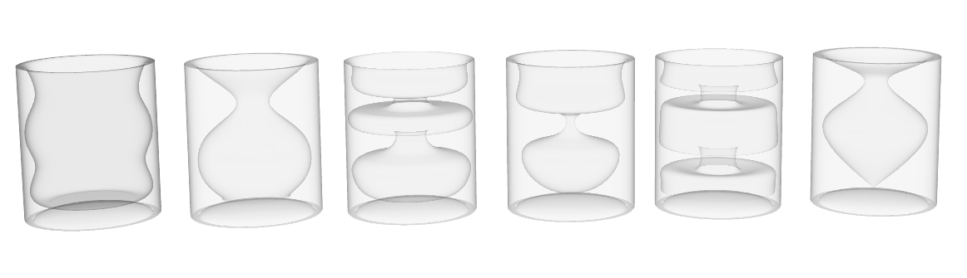
SCREEN DEL LAVORO FINALE

